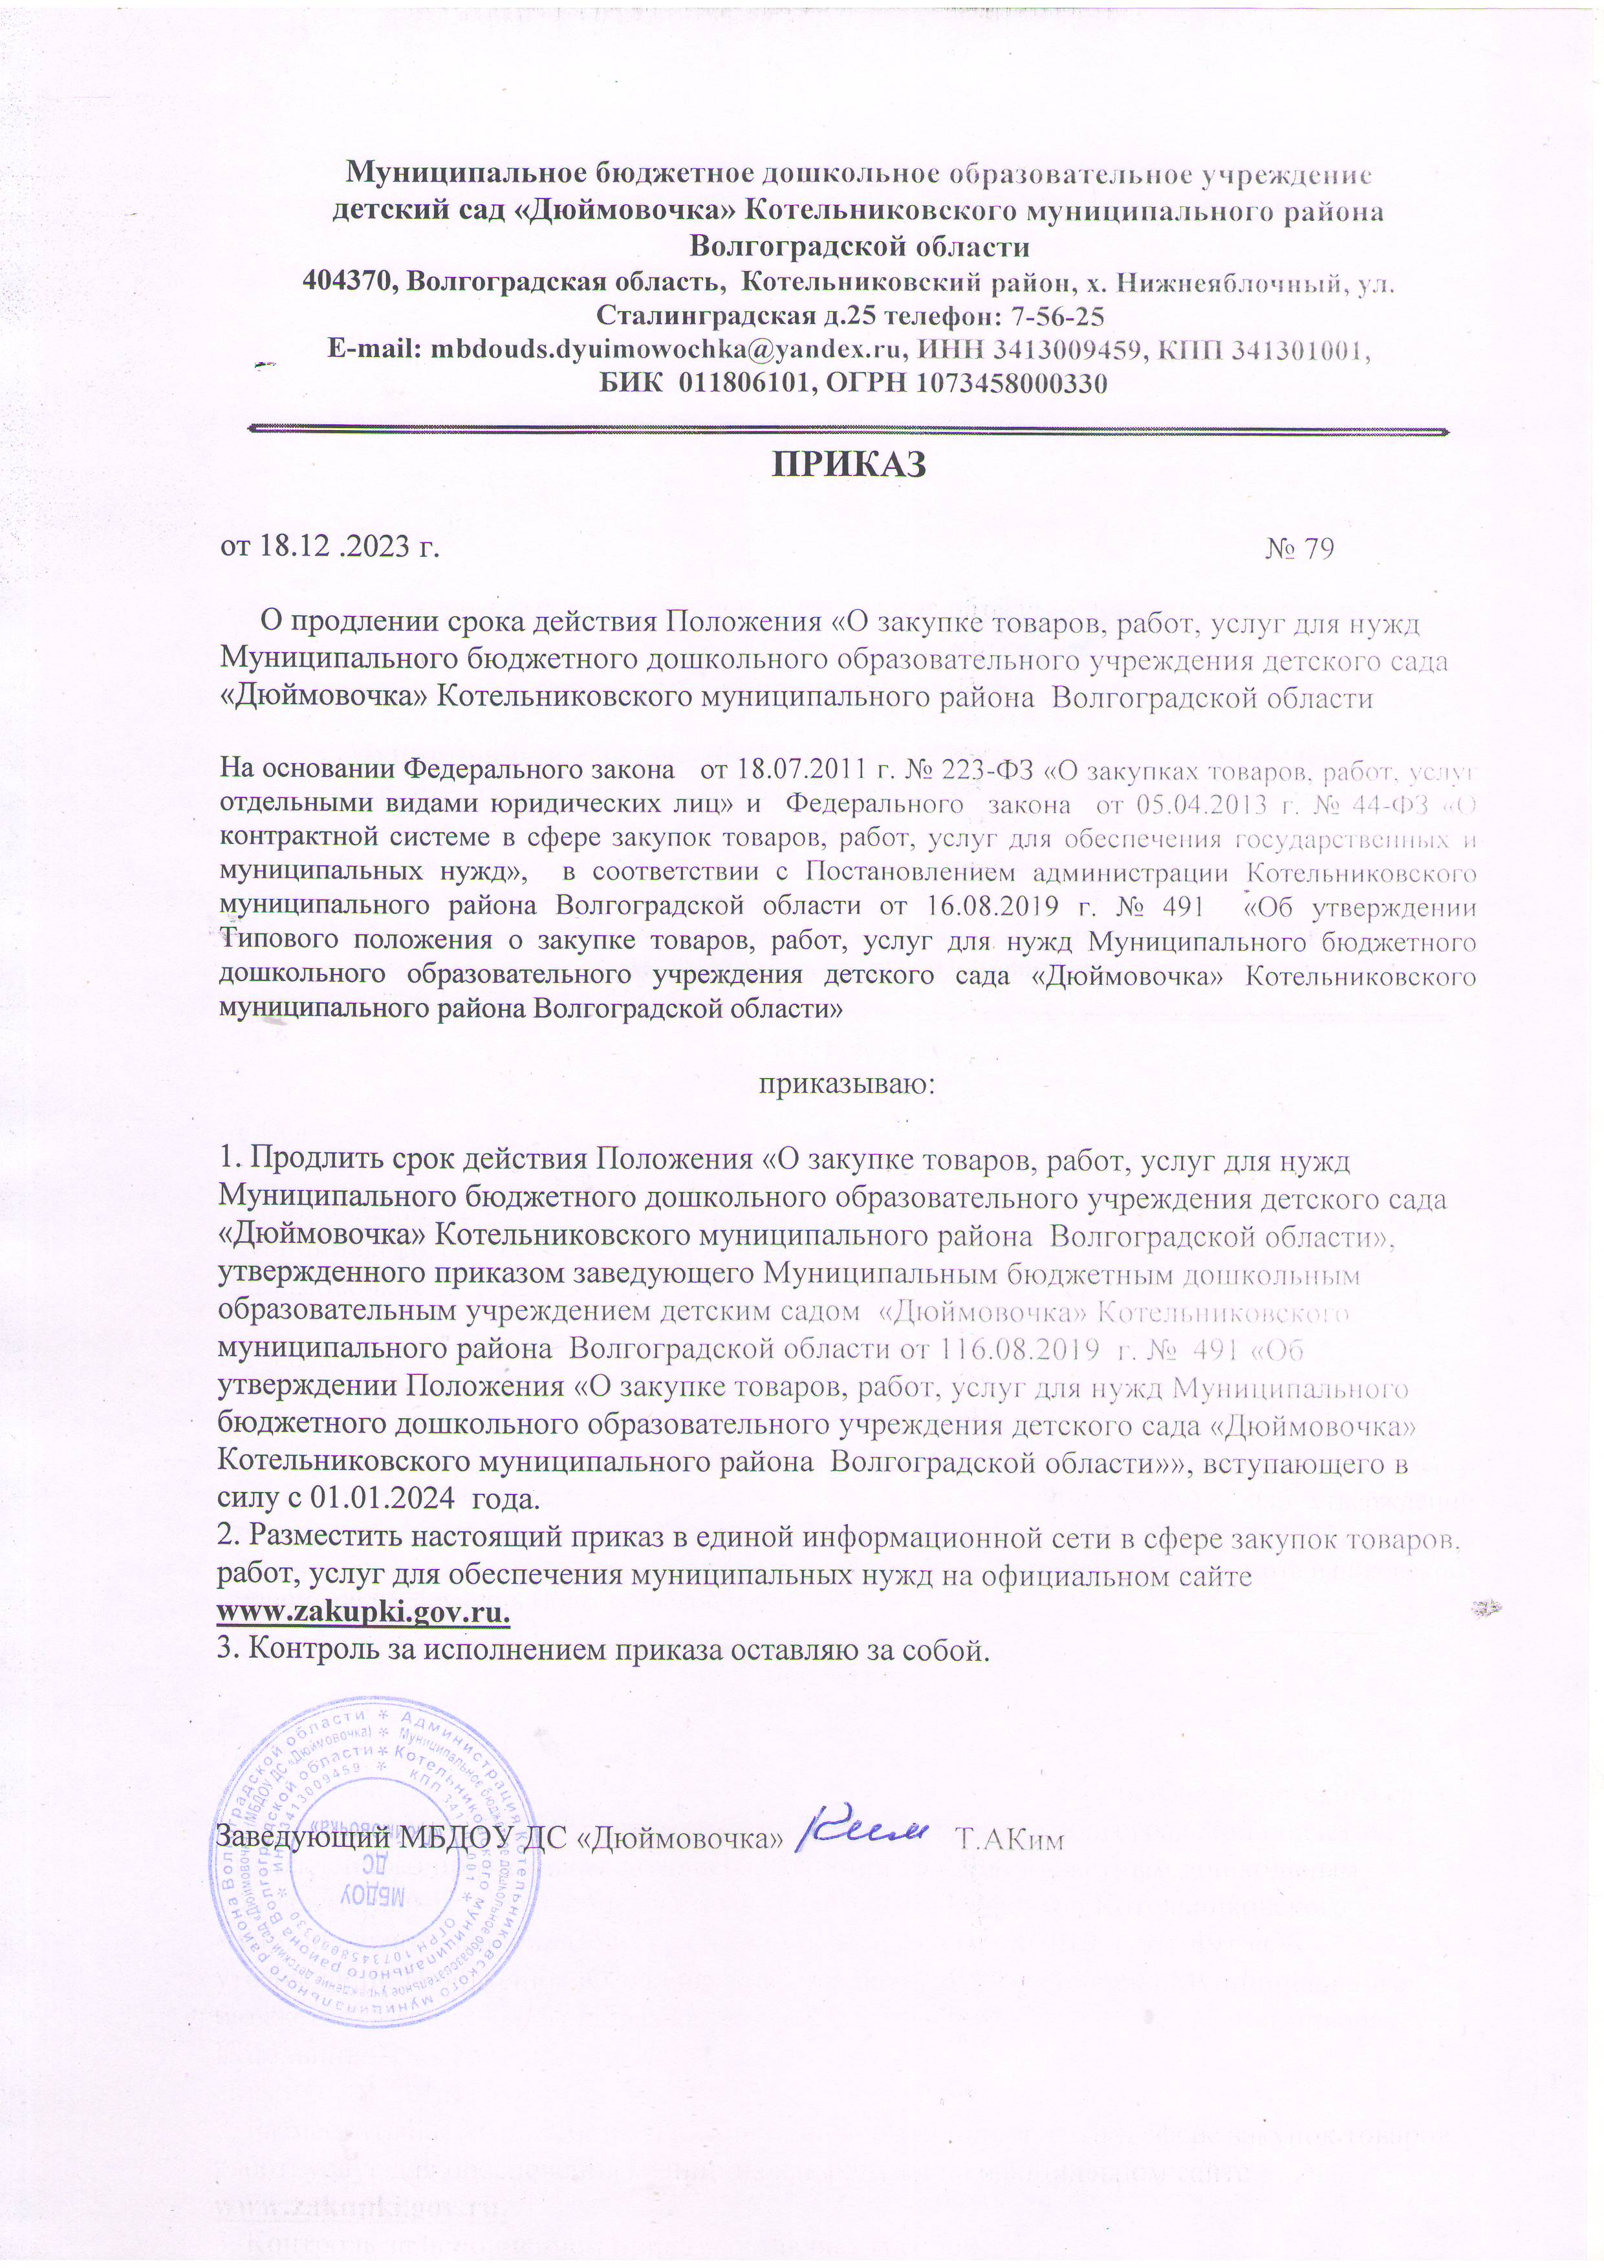

**Муниципальное бюджетное дошкольное образовательное учреждение**

**детский сад «Дюймовочка» Котельниковского муниципального района**

**Волгоградской области**

**404370, Волгоградская область, Котельниковский район, х. Нижнеяблочный, ул. Сталинградская д.25 телефон: 7-56-25**

**E-mail: mbdouds.dyuimowochka@yandex.ru, ИНН 3413009459, КПП 341301001,**

**БИК 011806101, ОГРН 1073458000330**



**ПРИКАЗ**

от 18.12 .2023 г. № 79

О продлении срока действия Положения «О закупке товаров, работ, услуг для нужд Муниципального бюджетного дошкольного образовательного учреждения детского сада «Дюймовочка» Котельниковского муниципального района Волгоградской области

На основании Федерального закона от 18.07.2011 г. № 223-ФЗ «О закупках товаров, работ, услуг отдельными видами юридических лиц» и Федерального закона от 05.04.2013 г. № 44-ФЗ «О контрактной системе в сфере закупок товаров, работ, услуг для обеспечения государственных и муниципальных нужд», в соответствии с Постановлением администрации Котельниковского муниципального района Волгоградской области от 16.08.2019 г. № 491 «Об утверждении Типового положения о закупке товаров, работ, услуг для нужд Муниципального бюджетного дошкольного образовательного учреждения детского сада «Дюймовочка» Котельниковского муниципального района Волгоградской области»

приказываю:

1. Продлить срок действия Положения «О закупке товаров, работ, услуг для нужд

Муниципального бюджетного дошкольного образовательного учреждения детского сада «Дюймовочка» Котельниковского муниципального района Волгоградской области», утвержденного приказом заведующего Муниципальным бюджетным дошкольным образовательным учреждением детским садом «Дюймовочка» Котельниковского муниципального района Волгоградской области от 116.08.2019 г. № 491 «Об утверждении Положения «О закупке товаров, работ, услуг для нужд Муниципального бюджетного дошкольного образовательного учреждения детского сада «Дюймовочка» Котельниковского муниципального района Волгоградской области»», вступающего в силу с 01.01.2024 года.

2. Разместить настоящий приказ в единой информационной сети в сфере закупок товаров, работ, услуг для обеспечения муниципальных нужд на официальном сайте [**www.zakupki.gov.ru**](http://www.zakupki.gov.ru)**.**

3. Контроль за исполнением приказа оставляю за собой.

Заведующий МБДОУ ДС «Дюймовочка» Т.АКим